Домашнее задание для 1 ОИИ, от 16.09. / 17.09.

- Номер 337.
Учить наизусть. Петь с дирижированием.
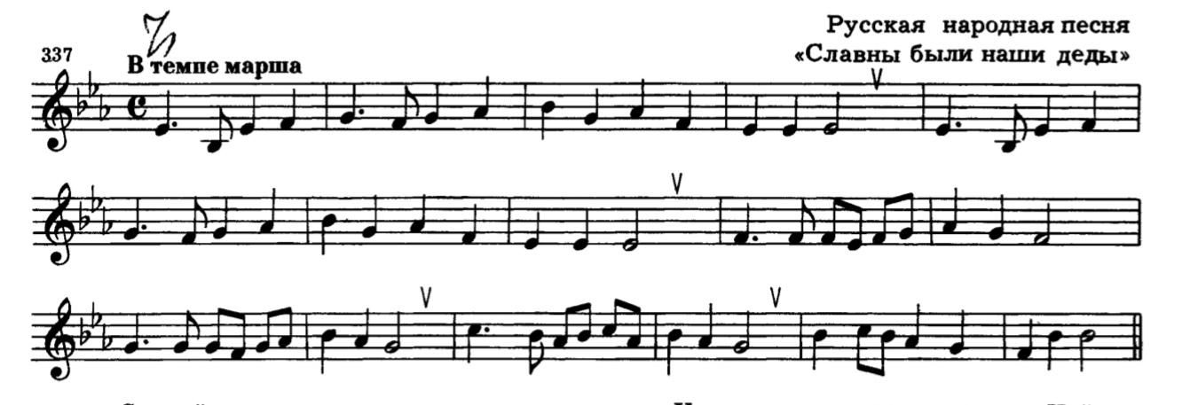

- Главные трезвучия с обращениями.
Построить в тетради и петь главные трезвучия в тональностях G-dur, e-moll.

